МИНИСТЕРСТВО ОБРАЗОВАНИЯ
РОССИЙСКОЙ ФЕДЕРАЦИИ

КУРГАНСКИЙ ГОСУДАРСТВЕННЫЙ УНИВЕРСИТЕТ

Кафедра программного обеспечения автоматизированных систем

ЛАБОРАТОРНАЯ РАБОТА №2

по дисциплине «Тестирование и управление качеством ПО»

Тестирование программ методами «белого ящика»

Курган 2012 г.
Цель работы: изучить методы тестирования логики программы, формализованные описания результатов тестирования и стандарты по составлению схем программ.
Подготовка к лабораторной работе:
- Ознакомиться с лекционным материалом по теме "Этапы разработки программного обеспечения. Тестирование и отладка программных продуктов" учебной дисциплины "Теcтирование и управление качеством программного обеспечения".
- Изучить соответствующие разделы в литературных первоисточниках изданиях.
- Ознакомиться с лекционным материалом.
Теория:
Виды тестирования
Тестирование программного обеспечения включает в себя целый комплекс действий, аналогичных последовательности процессов разработки программного обеспечения. В него входят:
- постановка задачи для теста;
- проектирование теста;
- написание тестов;
- тестирование тестов;
- выполнение тестов;
- изучение результатов тестирования.
Наиболее важным является проектирование тестов. Существуют разные подходы к проектированию тестов.
Первый состоит в том, что тесты проектируются на основе внешних спецификаций программ и модулей, либо спецификаций сопряжения модуля с другими модулями, программа при этом рассматривается как черный ящик. Смысл теста заключается в том, чтобы проверить соответствует ли программа внешним спецификациям. При этом содержание модуля не имеет значение. Такой подход получил название – стратегия «черного ящика».
Второй подход – стратегия «белого ящика», основан на анализе логики программы. При таком подходе тестирование заключается в проверке каждого пути, каждой ветви алгоритма. При этом внешняя спецификация во внимание не принимается.
Ни один из этих подходов не является оптимальным. Реализация тестирования методом «черного ящика» сводится к проверке всех возможных комбинаций входных данных. Невозможно протестировать программу, подавая на вход бесконечное множество значений, поэтому ограничиваются определенным набором данных. При этом исходят из максимальной отдачи теста по сравнению с затратами на его создание. Она измеряется вероятностью того, что тест выявит ошибки, если они имеются в программе. Затраты измеряются временем и стоимостью подготовки, выполнения и проверки результатов теста.
Тестирование методом «белого ящика» также не дает стопроцентной гарантии того, что модуль не содержит ошибок. Даже если предположить, что выполнены тесты для всех ветвей алгоритма, нельзя с полной уверенностью утверждать, что программа соответствует ее спецификациям. Например, если требовалось написать программу для вычисления кубического корня, а программа фактически вычисляет корень квадратный, то реализация будет совершенно неправильной, даже если проверить все пути. Вторая проблема – отсутствующие пути. Если программа реализует спецификации не полностью (например, отсутствует такая специализированная функция, как проверка на отрицательное значение входных данных программы вычисления квадратного корня), никакое тестирование существующих путей не выявит такой ошибки. И, наконец, проблема зависимости результатов тестирования от входных данных. Одни данные будут давать правильные результаты, а другие нет. Например, если для определения равенства 3 чисел программируется выражение вида:
IF (A+B+C)/3 = A,
то оно будет верным не для всех значений A, B и С (ошибка возникает в том случае, когда из двух значений В или С одно больше, а другое на столько же меньше А). Если концентрировать внимание только на тестировании путей, нет гарантии, что эта ошибка будет выявлена.
Таким образом, полное тестирование программы невозможно, то есть никакое тестирование не гарантирует полное отсутствие ошибок в программе. Поэтому необходимо проектировать тесты таким образом, чтобы увеличить вероятность обнаружения ошибки в программе.
Стратегия «белого ящика»
Существуют следующие методы тестирования по принципу «белого ящика»:
- покрытие операторов;
- покрытие решений;
- покрытие условий;
- покрытие решений/условий;
- комбинаторное покрытие условий.
Метод покрытия операторов
Целью этого метода тестирования является выполнение каждого оператора программы хотя бы один раз.
Метод покрытия решений (покрытия переходов)
Согласно методу покрытия решений, каждое направление перехода должно быть реализовано, по крайней мере, один раз. Этот метод включает в себя критерий покрытия операторов, т.к. при выполнении всех направлений переходов выполнятся все операторы, находящиеся на этих направлениях.
Метод покрытия условий
Этот метод может дать лучшие результаты по сравнению с предыдущими. В соответствии с методом покрытия условий записывается число тестов, достаточное для того, чтобы все возможные результаты каждого условия в решении выполнялись, по крайней мере, один раз.
Метод покрытия решений/условий
Критерий покрытия решений/условий требует такого достаточного набора тестов, чтобы все возможные результаты каждого условия выполнялись по крайней мере один раз, все результаты каждого решения выполнялись по крайней мере один раз и, кроме того, каждой точке входа передавалось управление по крайней мере один раз.
Недостатки метода:
- не всегда можно проверить все условия;
- невозможно проверить условия, которые скрыты другими условиями;
- недостаточная чувствительность к ошибкам в логических выражениях.
Метод комбинаторного покрытия условий.
Критерий комбинаторного покрытия условий удовлетворяет также и критериям покрытия решений, покрытия условий и покрытия решений/условий.
Этот метод требует создания такого числа тестов, чтобы все возможные комбинации результатов условия в каждом решении выполнялись по крайней мере один раз.
Вариант 9
Необходимо протестировать программу, вычисляющую функцию
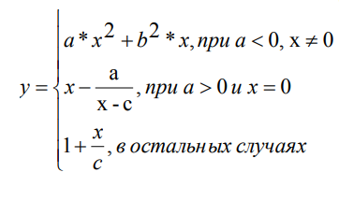
Рис. 1 – Тестируемая функция
где 𝑎, 𝑏, 𝑐 – действительные числа.
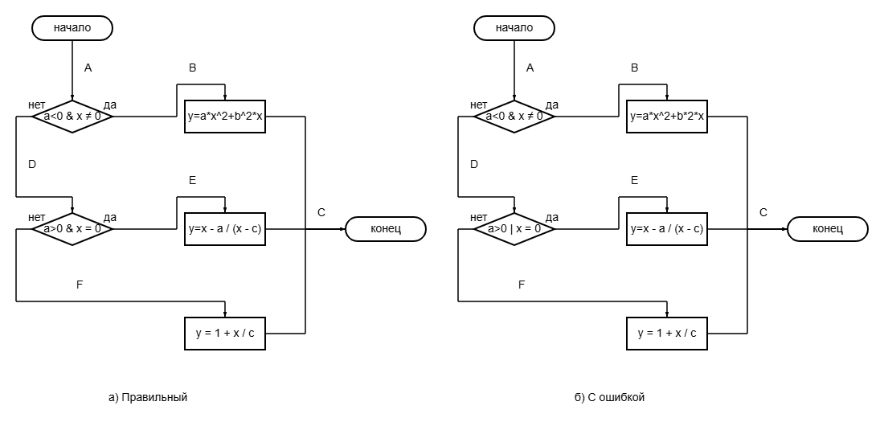
Рис. 2 – Алгоритм программы

Метод покрытия операторов
Таблица 1 – Результат тестирования методом покрытия операторов
Тест | Ожидаемый результат, путь | Фактический результат, путь | Результат тестирования
a=-2,b=1,c=5,x=3 | -15, abc | -12, abc | Успешно

Как видно из таблицы, выполняются все операторы, но покрывается лишь путь abc, а значит, если в путях adec или adfc будут ошибки, тест их не обнаружит.
Метод покрытия решений
Таблица 2 – Результат тестирования методом покрытия решений
Тест | Ожидаемый результат, путь | Фактический результат, путь | Результат тестирования
a=-2,b=1,c=5,x=3 | -15, abc | -12, abc | Успешно
a=3,b=2,c=5,x=0 | 0.6, adec | 0.6, adec | Неуспешно
a=3,b=2,c=2,x=1 | 1.5, adfc | 4, adec | Успешно

Как видно из таблицы, ошибка на пути adfc не будет обнаружена в третьем тесте.
Метод покрытия условий
Таблица 3 – Результат тестирования методом покрытия условий
Тест | Ожидаемый результат, путь | Фактический результат, путь | Результат тестирования
a=-2,b=1,c=5,x=3 | -15, abc | -12, abc | Успешно
a=3,b=2,c=5,x=0 | 0.6, adec | 0.6, adec | Неуспешно
a=3,b=2,c=2,x=1 | 1.5, adfc | 4, adec | Успешно

Как видно из таблицы, ошибка на пути adfc не будет обнаружена в третьем тесте.
Метод покрытия решений/условий
Эти три теста удовлетворяют как методу покрытия решений, так и методу покрытия условий
Метод комбинаторного покрытия условий
Всего есть 6 комбинаций:
- a<0, x!=0
- a<0, x==0
- a==0, x!=0
- a==0, x==0
- a>0, x!=0
- a>0, x==0
Для того чтобы протестировать эти комбинации, необязательно использовать все 6 тестов. Фактически они могут быть покрыты четырьмя тестами:
- a<0, x!=0
- a<=0, x==0 (покрывает 2 и 4)
- a>=0, x!=0 (покрывает 3 и 5)
- a>0, x==0
Таблица 3 – Результат тестирования методом покрытия условий
Тест | Ожидаемый результат, путь | Фактический результат, путь | Результат тестирования
a=-2,b=1,c=5,x=3 | -15, abc | -12, abc | Успешно
a=3,b=2,c=5,x=0 | 0.6, adec | 0.6, adec | Неуспешно
a=3,b=2,c=2,x=1 | 1.5, adfc | 4, adec | Успешно
a=-2,b=1,c=5,x=0 | 1 | -0.4 | Успешно

